Zaposlitev za torek, 31. 3. 2020
Pomlad se prebuja in nam svoje čare ponuja. Cveteti so začele različne cvetice, znanilke pomladi. Danes boste skozi obravnavano zgodbo spoznali oz. se spomnili svetlic, ki nas s svojo nežno podobo prijetno pobožajo v mesecu maju, čeprav je njihova vsebina strupena.
Ali veste, kakšne so solzice?
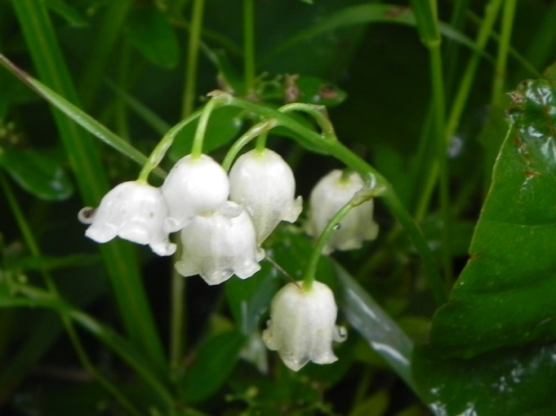
Pobrskajte po spominu in na kratko zapišite, kaj so solzice in kakšne so. Kako jim rečemo še z drugo besedo?
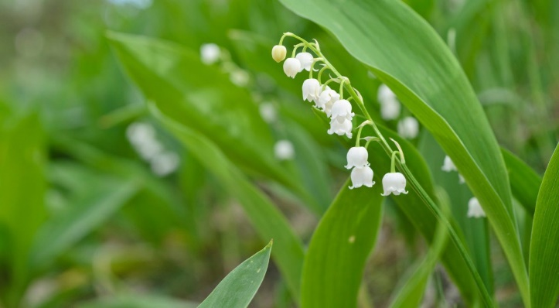

Na spletu si lahko na naslovu: https://www.youtube.com/watch?v=d7aO_XxZ9co ogledate krajši prispevek o tem, kaj so solzice … poglejte! Lahko vam je v pomoč pri opisu solzic.
Se že veselim vaših zapisov o tem, kaj so solzice. Zapišite jih v zvezke, jih fotografirajte in mi jih pošljite na email ali na Messenger.

Danes se bomo miselno sprehodili po poteh našega pisatelja Lovra Kuharja oz. Prežihovega Voranca, saj si je nadel izmišljeno oz. skrivno ime za ustvarjanje in se dotaknili krajše pripovedi z naslovom SOLZICE iz istoimenske zbirke črtic Solzice.
SOLZICE PREŽIHOVEGA VORANCA
Da do njih ni vedno lahko priti, je ganljivo opisal pisatelj Prežihov Voranc – Lovro Kuhar v zgodbi Solzice. V njej opisuje, kako je kot majhen deček trepetal pred predelom, kjer so rasle, a zaradi ljubezni do matere premagal strah in jih v ranem jutru nabral.

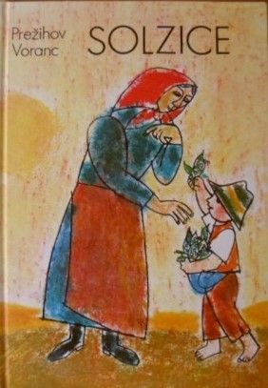
Odprite vaša berila na straneh 73 in 74. Prebrali si boste besedilo z naslovom Solzice, ki ga je zapisal Prežihov Voranc. Vzemite si čas in počasi od odstavka do odstavka berite vsebino besedila.
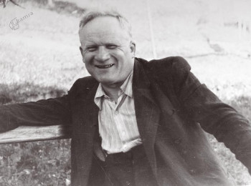
Lovro Kuhar oz. Prežihov Voranc

Prvo branje naj bo preprosto branje, ničesar ne označujete.
Drugo branje naj bo branje, ob katerem si boste podčrtali oz. izpisali vse morebitne neznane besede.
V zvezek, na straneh za književnost, si boste zapisali naslov – PREŽIHOV VORANC: SOLZICE.
Pod tem naslovom boste zapisali vse morebitne neznane besede in jih tudi poskušali razložiti. Lahko vprašate tudi vaše starše. Za vse tiste besede, za katere ne boste našli razlage, boste vprašali mene. Skupaj jih bomo razložili.
Ko boste besedilo tretjič prebrali, odgovorite na naslednja vprašanja:
1. Kdo v zgodbi nastopa?
2. Kdaj se zgodba dogaja?
3. Kakšno razpoloženje je zgodba prebudila v vas?
4. Kaj si je želel delček/pisatelj storiti za svojo mater?
Odgovore mi ponovno fotografirajte in mi jih pošljite.

Torej – KORAKI za delo v današnjem dnevu:
1. V zvezek pod naslovom PREŽIHOV VORANC – SOLZICE, boste najprej zapisali, kaj so to solzice in kakšne so.
2. Odprli boste vaša berila na straneh 73 in 74 ter si v miru in počasi najprej besedilo Solzice prvič prebrali.
3. Med drugim branjem boste v zvezek izpisali vse morebitne neznane besede in jih poskušali razložiti ali vprašali mene.
4. Po tretjem branju boste odgovorili na 4 vprašanja, ki sem jih pripravila za vas.
To je za danes vse. Jutri vas čaka naslednja naloga. Do takrat pa se imejte lepo in pazite nase.
Lep pozdrav
Učiteljica Nadja

